**Проектное приложение**

**«Напоминалка»**

**Руководство пользователя**

**2023**

**СОДЕРЖАНИЕ**

1. Введение 2

1.1 Область применения 3

1.2 Краткое описание возможностей 3

1.3 Требования к уровню подготовки пользователя 3

1.4 Перечень эксплуатационных документов, с которыми необходимо ознакомиться пользователю 3

2. Назначение и условия применения 3

2.1 Назначение 3

2.2 Условия применения 3

3. Подготовка к работе 3

3.1 Состав дистрибутива 3

3.2 Порядок загрузки данных и программ 3

3.3 Порядок контроля работоспособности 4

4. Описание операций 4

4.1 Создание напоминания 4

4.2 Редактирование напоминания 4

4.3 Удаление напоминания 5

4.4 Список напоминаний 5

4.5 Выход из программы 5

5. Аварийные ситуации 6

5.1 Некорректный ввод данных 6

5.2 Незапланированное завершение программы 6

Источники, использованные при разработке 6

# **Введение**

## **1.1 Область применения**

«Напоминалка» – это приложение для создания напоминаний и выполнения операций в консольной среде.

## **1.2 Краткое описание возможностей**

Позволяет создавать, редактировать, отслеживать и удалять напоминания.

## **1.3 Требования к уровню подготовки пользователя**

Базовые навыки работы с командами и управлением приложениями в терминале.

## **1.4 Перечень эксплуатационных документов, с которыми необходимо ознакомиться пользователю**

Необходимо ознакомиться с руководством пользователя, инструкциями по работе в консольной среде.

# **Назначение и условия применения**

## **Назначение**

Это приложение предназначено для создания напоминаний в консольной среде, позволяет редактировать и отслеживать необходимое напоминание.

## **Условия применения**

Требуется работа в консольной среде, поддерживающей запуск и выполнение команд.

# **Подготовка к работе**

## **Состав дистрибутива**

* «**main.cpp**»: основной файл программы с логикой «Напоминалки».
* «**ReminderManager.h**», «**Reminder.h**»: модули с функциями для создания, редактирования, удаления, сохранения, показа напоминаний и ввода данных пользователем.

## **Порядок загрузки данных и программ**

* Соберите все файлы в одну директорию.
* Скомпилируйте основной файл «**main.cpp**» с помощью компилятора С++.

## **Порядок контроля работоспособности**

* Убедитесь, что все модули подключены корректно.
* Проверьте, что приложение запускается и реагирует на ввод пользователя.

# **Описание операций**

## **Создание напоминания**

* Пользователь вводит дату, время и содержимое напоминания. (рис. 1).

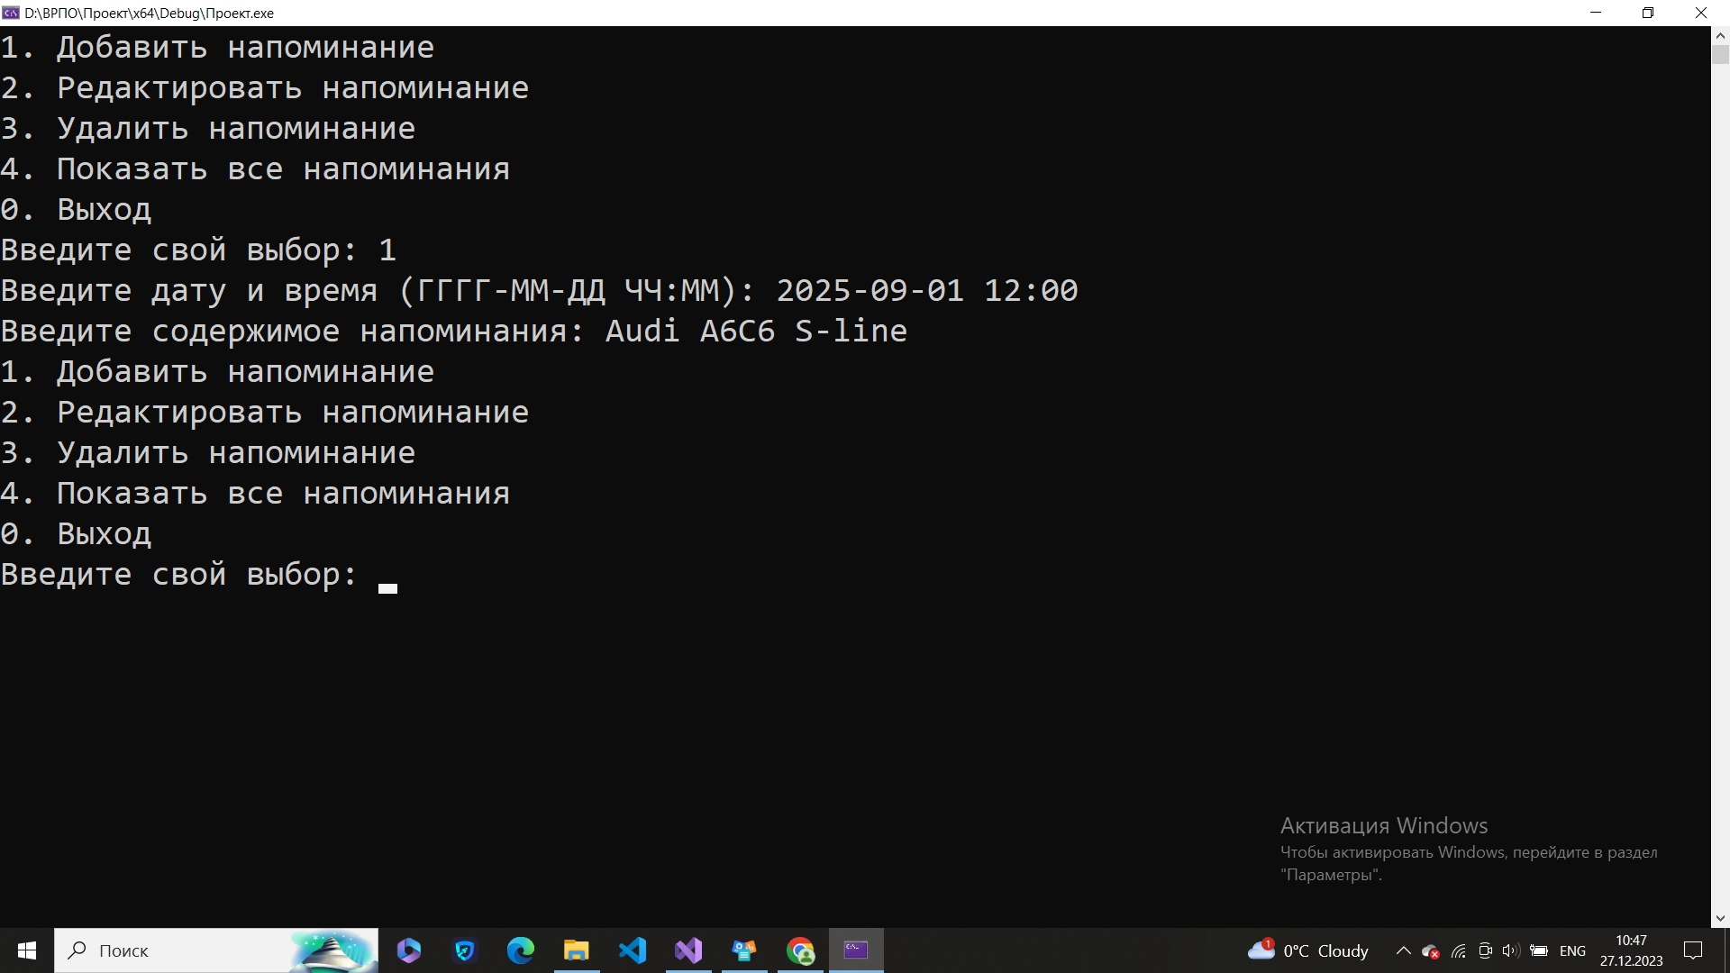

Рисунок 1

## **Редактирование напоминания**

* Пользователь вводит изменённую дату, время и содержимое напоминания. (рис. 2).

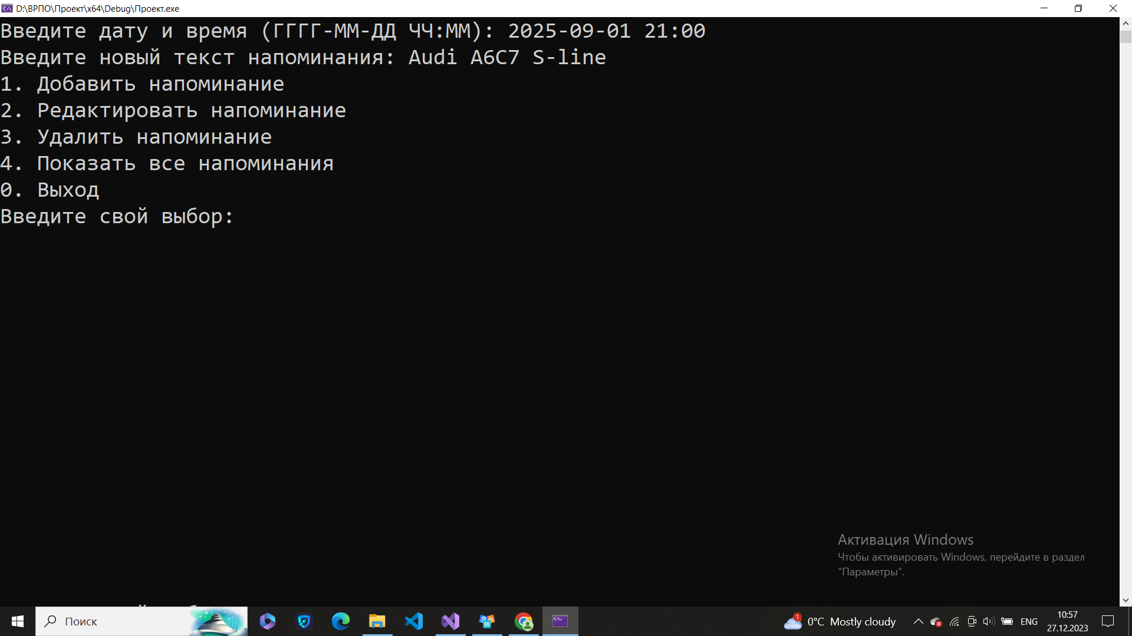

Рисунок 2

## **Удаление напоминания**

* Пользователь вводит индекс удаляемого напоминания. (рис. 3).

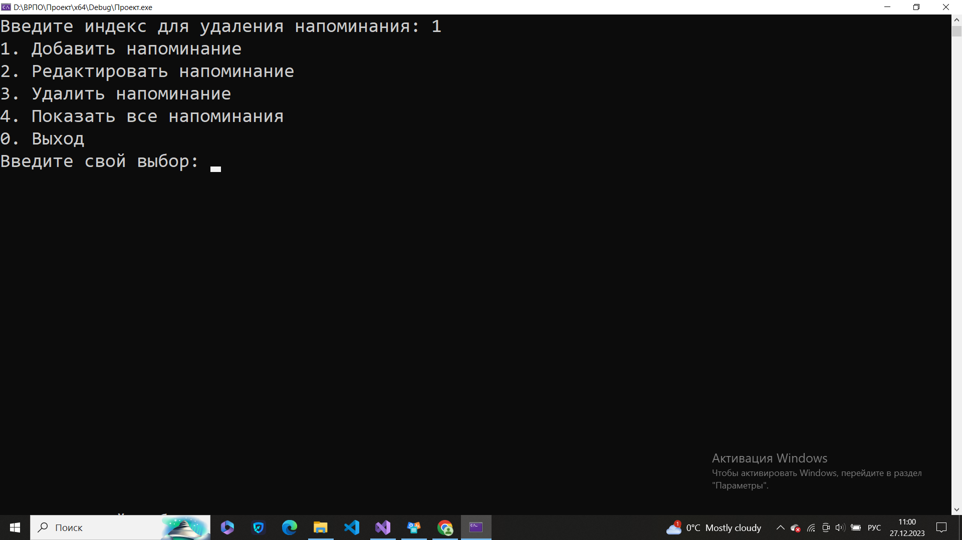

Рисунок 3

## **Список напоминаний**

* Пользователь выбирает команду показа всех напоминаний. (рис. 4).

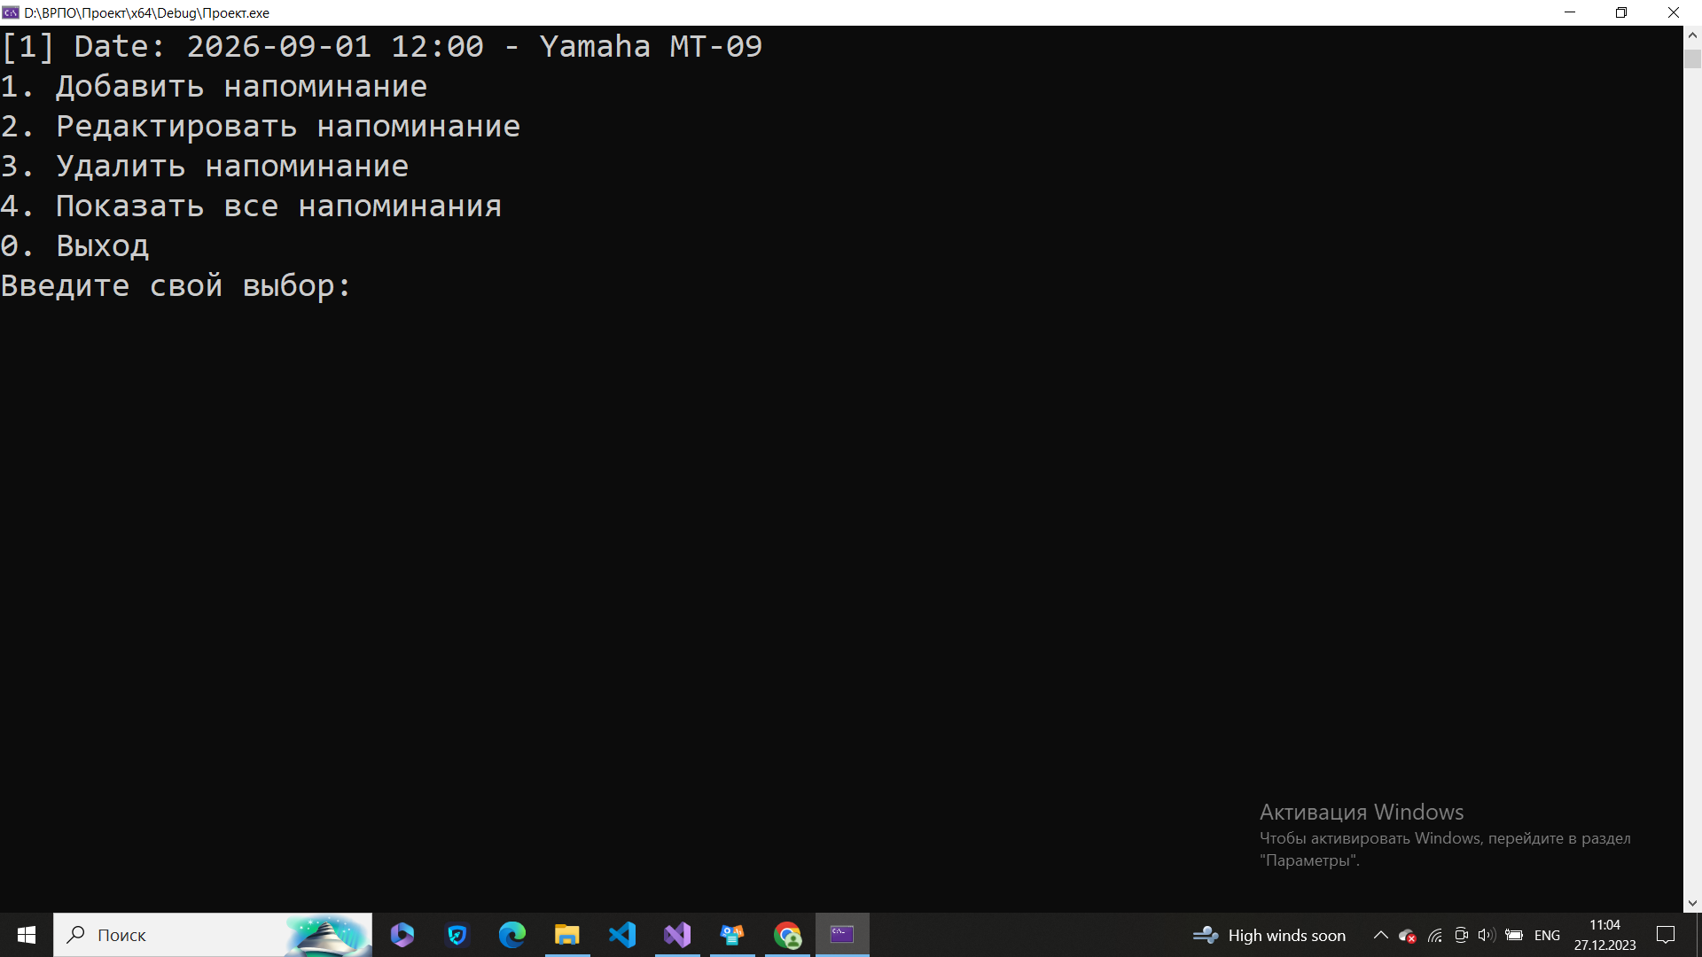

Рисунок 4

## **Выход из программы**

* Пользователь выбирает команду выхода из программы. (рис. 5).

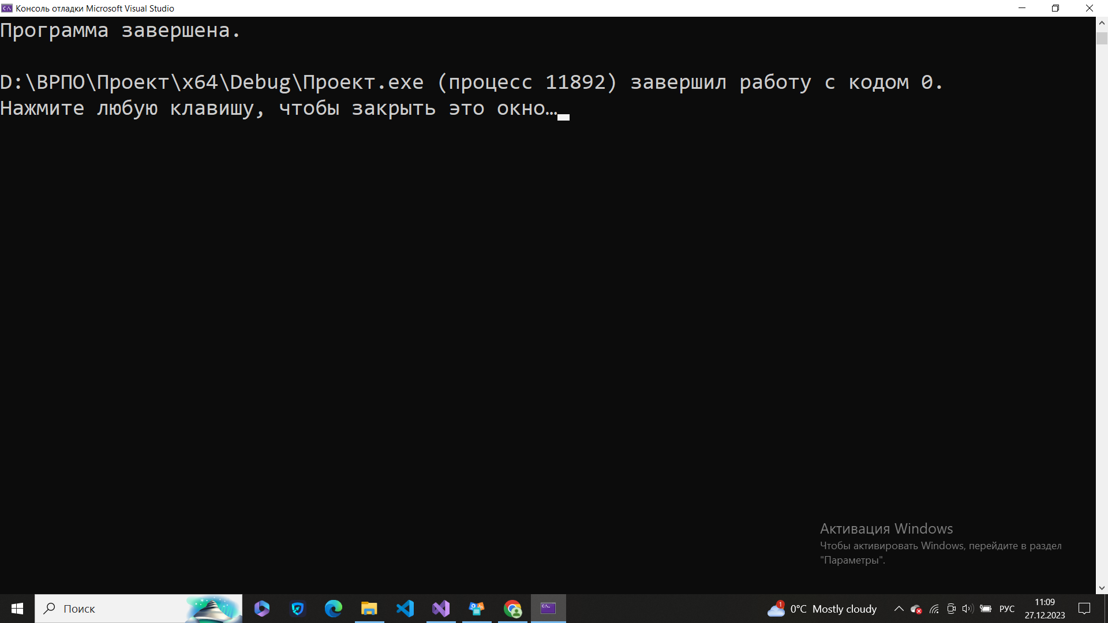

Рисунок 5

# **Аварийные ситуации**

## **Некорректный ввод данных**

* При некорректном вводе данных пользователю будет предложено повторить ввод.

## **Незапланированное** **завершение программы**

* При неожиданной остановке или сбое работы, рекомендуется перезапустить приложение.

# **Источники, использованные при разработке**

* ГОСТ 19.001-77 ЕСПД. Общие положения.
* ГОСТ 19.101-77 ЕСПД. Виды программ и программных документов.
* ГОСТ 19.102-77 ЕСПД. Стадии разработки.
* ГОСТ 19.103-77 ЕСПД. Обозначение программ и программных документов.
* ГОСТ 19.104-78 ЕСПД. Основные надписи.
* ГОСТ 19.105-78 ЕСПД. Общие требования к программным документам.
* ГОСТ 19.106-78 ЕСПД. Требования к программным документам, выполненным печатным способом.
* ГОСТ 19.201-78 ЕСПД. Техническое задание. Требования к содержанию и оформлению.
* ГОСТ 19.202-78 ЕСПД. Спецификация. Требования к содержанию и оформлению.
* ГОСТ 19.301-79 ЕСПД. Порядок и методика испытаний.
* ГОСТ 19.401-78 ЕСПД. Текст программы. Требования к содержанию и оформлению.
* ГОСТ 19.402-78 ЕСПД. Описание программы.
* ГОСТ 19.404-79 ЕСПД. Пояснительная записка. Требования к содержанию и оформлению. 25
* ГОСТ 19.501-78 ЕСПД. Формуляр. Требования к содержанию и оформлению.
* ГОСТ 19.502-78 ЕСПД. Описание применения. Требования к содержанию и оформлению.
* ГОСТ 19.503-79 ЕСПД. Руководство системного программиста. Требования к содержанию и оформлению.
* ГОСТ 19.504-79 ЕСПД. Руководство программиста.
* ГОСТ 19.505-79 ЕСПД. Руководство оператора.
* ГОСТ 19.506-79 ЕСПД. Описание языка.
* ГОСТ 19.508-79 ЕСПД. Руководство по техническому обслуживанию. Требования к содержанию и оформлению.
* ГОСТ 19.604-78 ЕСПД. Правила внесения изменений в программные документы, выполняемые печатным способом.
* ГОСТ 19.701-90 ЕСПД. Схемы алгоритмов, программ, данных и систем. Условные обозначения и правила выполнения.
* ГОСТ 19.781-90. Обеспечение систем обработки информации программное.